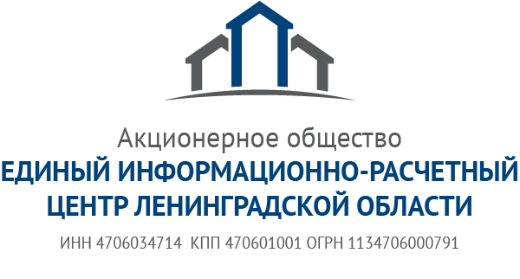 |  | Информация для жителей  Выборгского района

Электроэнергия в едином платежном документе

В рамках реализации программы по включению начислений за жилищно-коммунальные услуги в единый платежный документ на территории Ленинградской области, АО «Единый информационно-расчетный центр Ленинградской области», начата работа по включению строки «Электроэнергия ПСК» в платежный документ на территории Выборгского района Ленинградской области.
Жители индивидуальных жилых домов Выборгского района Ленинградской области, имеющие договоры электроснабжения с АО «Петербургская сбытовая компания», с июля 2019 начнут получать платежный документ за жилищно-коммунальные услуги от АО «ЕИРЦ ЛО»
со строкой – «Электроэнергия ПСК».
Начисления за электроэнергию по-прежнему будет производить АО «ПСК» с учетом оплат
и задолженностей потребителей за предыдущие периоды. Порядок расчёта начислений останется без изменений.
Для удобства жителей сохранятся все прежние способы передачи показаний приборов учета. Также подать показания приборов учета электроэнергии можно посредством сервиса Личный кабинет клиента (lk.epd47.ru), по единому телефону приема показаний приборов учета
8 (812) 630-19-88 и при оплате через кассы АО «ЕИРЦ ЛО». Рекомендуемый период передачи показаний – не позднее 20-го числа каждого месяца.
Получить информацию, касающуюся деятельности ЕИРЦ ЛО, Вы можете задав вопрос
на официальном сайте (epd47.ru) или направить обращение на адрес электронной почты support@epd47.ru.
Произвести оплату, как и ранее, можно во всех пунктах приема платежей и через интернет-сервисы, такие как «Личный кабинет абонента» АО «ЕИРЦ Ленинградской области», «Сбербанк Онл@йн», терминалы АО «Пэтроэлектросбыт» (услуга Электроэнергия без комиссии) и иными удобными для Вас способами.

Отдел по работе с клиентами
АО «ЕИРЦ Ленинградской области»,
28.08.2019

